说明：该安装部署说明仅针对windows或者windowServer系统下，如果需要安装到linux系统中，请自行百度或者联系我 QQ610421185，邮箱xuwch_dcits@163.com

# 使用过程中有任何问题或者BUG请联系我。

# 1、安装JDK1.7

双击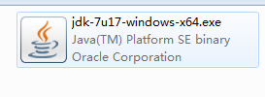开始安装，一直点击继续直到安装完成。

找到你的java安装目录（默认一般为C:\Program Files\java\jdk1.7.17，你可以在安装过程中自定义安装位置），并记录下当前路径。

打开 我的电脑

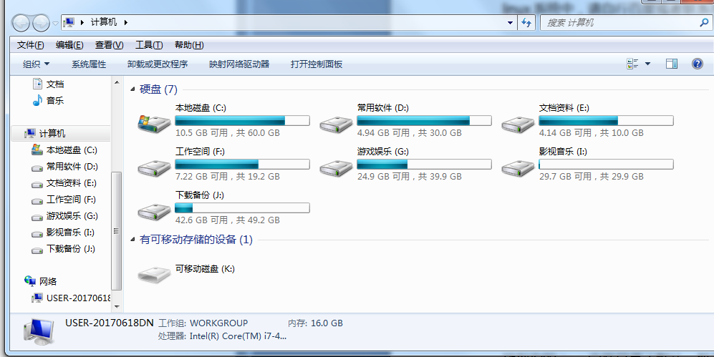

右击左边 计算机 –>属性->高级系统设置->环境变量，打开如图所示：

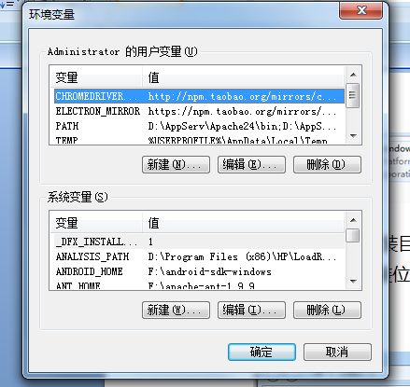

在 系统变量 下方点击 新建 按钮，新建以下两个变量：

JAVA_HOME 你的java安装目录

CLASSPATH %JAVA_HOME%\lib\dt.jar; %JAVA_HOME%\lib\tools.jar

如图：

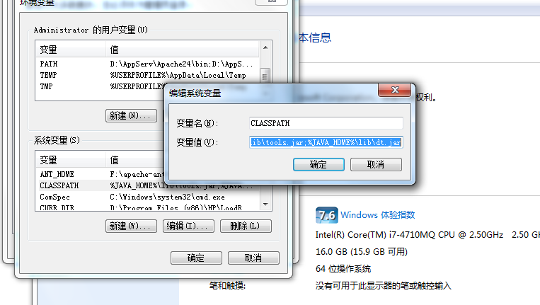

在 系统变量 一栏中找到 Path或者path变量，选中并点击下方编辑按钮：

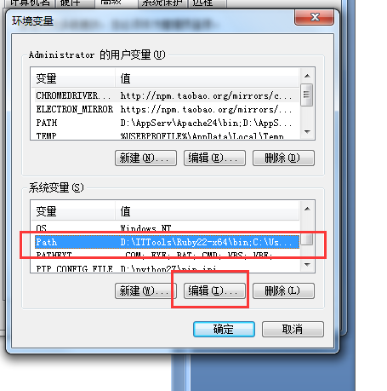

将**编辑光标移动到最前面**，加上以下内容：

%JAVA_HOME%\bin; %JAVA_HOME%\jre\bin;

点击确定关闭各窗口。

打开cmd窗口，输入 java –version命令，如图所示说明已经安装成功。

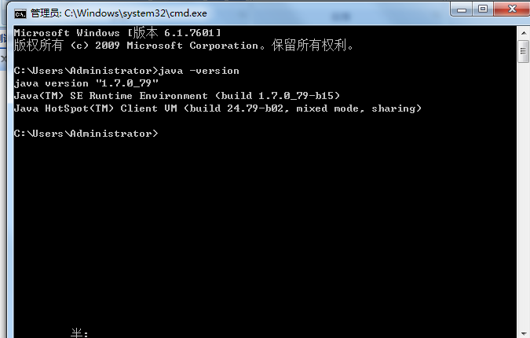

# 2、安装mysql5.6

点击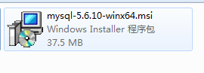，开始安装mysql，没什么问题一直点击next就行了。

安装完成之后，找到mysql的安装目录，默认为C:\Program Files\MySQL\MySQL Server 5.6

进入该目录下的bin文件下，按住Shift + 鼠标右键 选择 **在此处打开命令窗口** 打开cmd窗口，

执行 **mysqld.exe install MYSQL5.6** , 出现Service successfully installed.说明注册系统服务成功。

按住WIN + R 调出 运行输入框 输入services.msc打开服务管理界面，如下

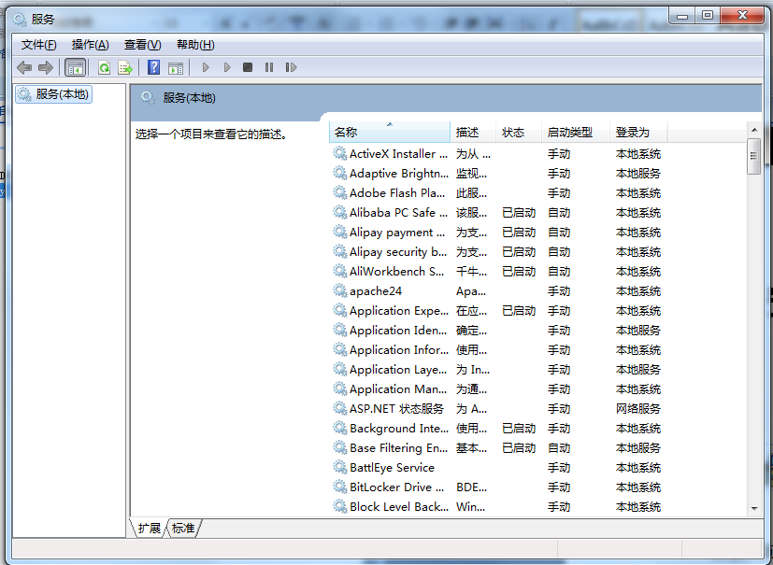

点击M键搜索刚才注册的MYSQL5.6服务，找到之后双击打开，

如下图

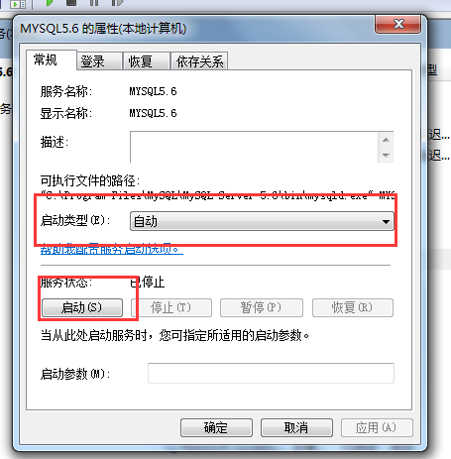

将启动类型修改为 **自动**，并且点击下方 **启动** 按钮，启动成功之后关闭窗口。

# 3、导入数据

双击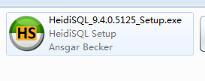安装，安装成功之后打开软件：

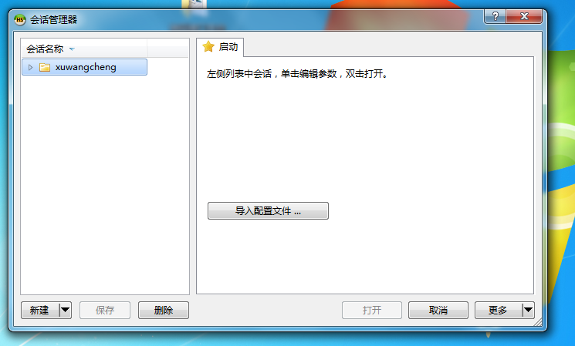

点击新建->打开

点击 查询：

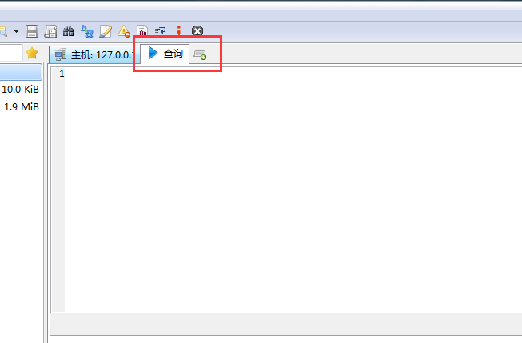

将 神码接口自动化测试系统\版本20171119 下的atp.sql文件拖到 上方查询窗口中，并点击执行按钮：

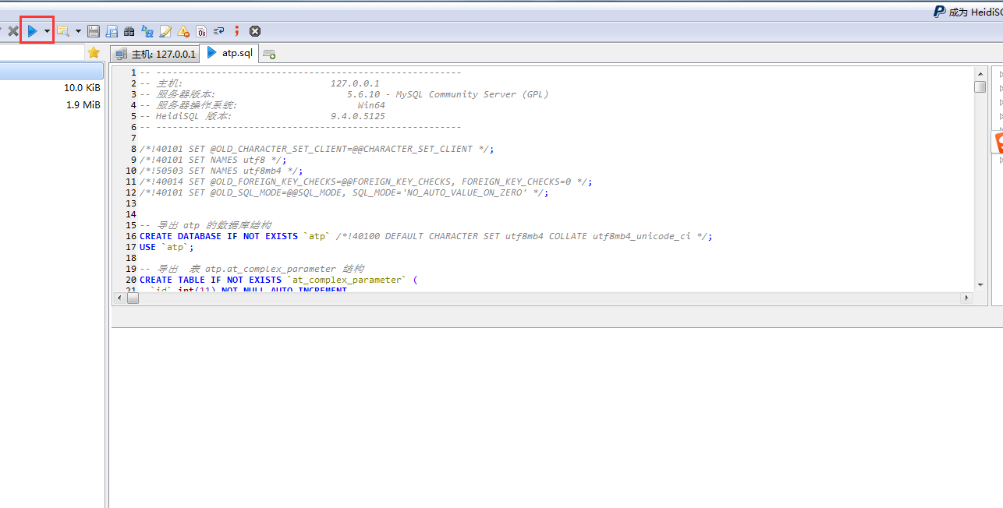

# 4、安装Tomcat

将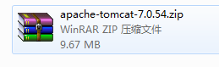解压到任意目录中，

将 **神码接口自动化测试系统\版本20171119**中的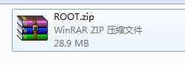解压到**apache-tomcat-7.0.54\webapps**目录下

进入到**apache-tomcat-7.0.54\bin** 目录下，双击startup.bat脚本，等待启动， cmd中出现类似以下信息即为成功：

信息: Server startup in 7709 ms

打开浏览器，输入<http://localhost:8080>：

用户名 admin 密码 111111

